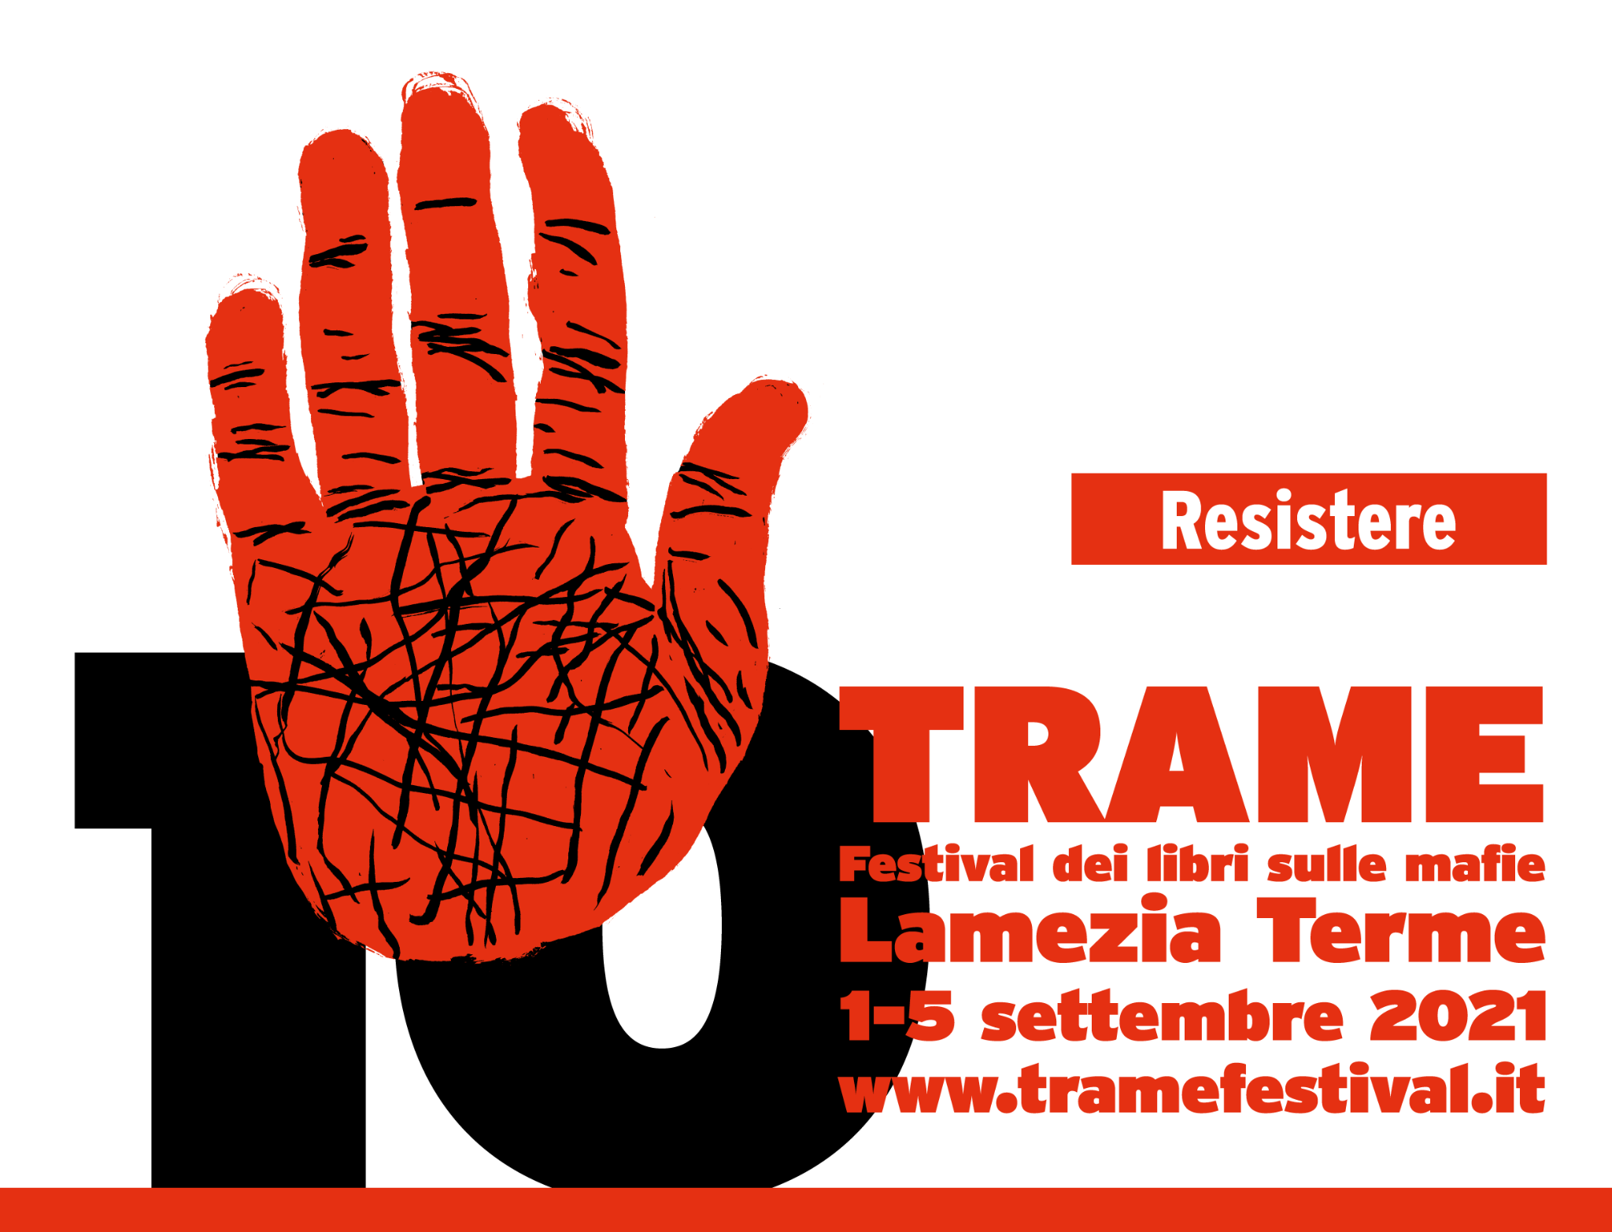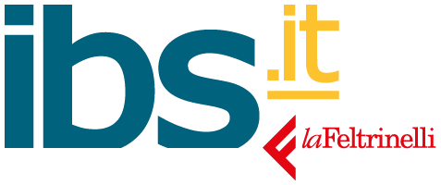

lafeltrinelli.it e IBS.it
rinnovano il loro contribuito
per la decima edizione di Trame. Festival dei libri sulle mafie

La prima libreria italiana online costituita da lafeltrinelli.it e IBS.it, luogo di riferimento per tutti gli amanti dell’entertainment culturale, è al fianco della decima edizione di Trame Festival dei Libri sulle Mafie, dedicata a esplorare le tante sfaccettature del verbo “resistere”, in programma a Lamezia dal primo al 5 settembre prossimi.

I contenuti del Festival saranno ospitati su lafeltrinelli.it e IBS.it con una pagina speciale dedicata alla kermesse, per accompagnare gli utenti alla scoperta di percorsi tematici, titoli e autori presenti a Lamezia. Ma non solo, la prima libreria online italiana si mette a disposizione del Festival con i suoi canali di comunicazione, riprendendo alcuni contenuti attraverso le pagine social di laFeltrinelli e IBS.it.

Librerie Feltrinelli
Ufficio stampa Retail
Federica Biasio
Federica.biasio@lafeltrinelli.it
Tel. 02 74815459
Cel. 339 5053240

